Instalación WS-UbS-Fedora-Rocky

27/10/2023 | ISO

ISOP103

Mauro de Lama Outon

2023

Tabla de contenido

**Objetivo** 2

**Inventario** 2

**Ejecución** 2

**Instalación de Ubuntu Server** 2

**Instalación de Windows Server 2022** 10

**Instalación de Fedora** 15

**Instalación de Rocky Linux** 15

**Conclusión** 15

# **Objetivo**

* Ver las distintas configuraciones de varios sistemas operativos y realizar las configuraciones necesarias en servidores con experiencia de escritorio (Windows Server 2022) y en servidores sin experiencia de escritorio (Ubuntu Server)

# **Inventario**

* Necesitaremos sistemas de virtualización, en este caso es VMware.
* Deberemos tener las ISOS de los sistemas que vamos a instalar
  + Ubuntu Server
  + Windows Server 2022
  + Fedora
  + Rocky Linux

# **Ejecución**

## **Instalación de Ubuntu Server**

* En este caso instalaremos la ISO desde el primer apartado configuración, pero también está la opción de por instalar la ISO al final, que sería la opción de” I will install the operating systeam later”

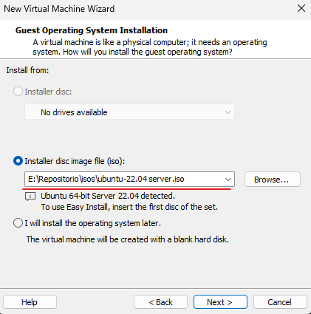

* 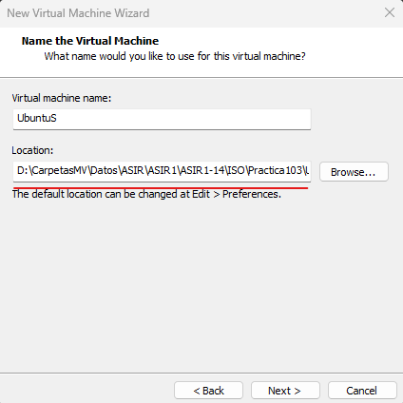Le podemos dejar el nombre por defecto que nos pone el virtualizador para la máquina virtual, pero es recomendable cambiarlo que llevar un mejor control de las maquinas. También deberemos elegir la ubicación donde queremos que la maquina se guarde
* Ahora configuraremos las características del procesador y tamaño de la memoria que queremos que tenga. El virtualizador pone unas especificaciones por defecto, pero se pueden modificar

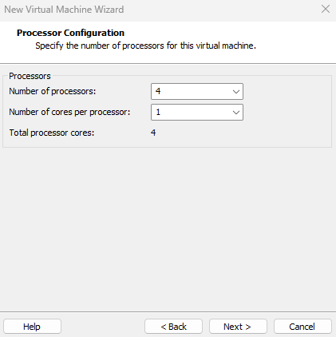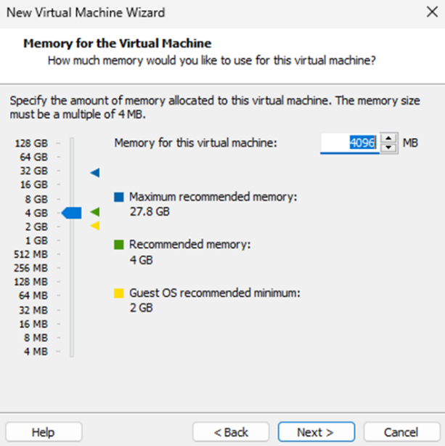

* 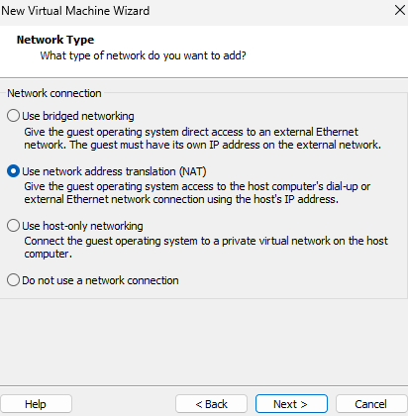Pondremos que la tarjeta de red sea del tipo NAT, esto hará que nuestra máquina salga a Internet
* Utilizaremos las opciones recomendadas que nos ponga el virtualizador, al elegir la versión de “64-bit” hay opciones que estarán desactivadas.

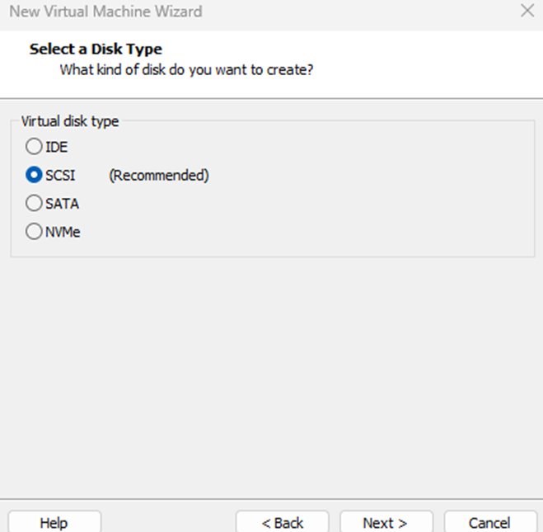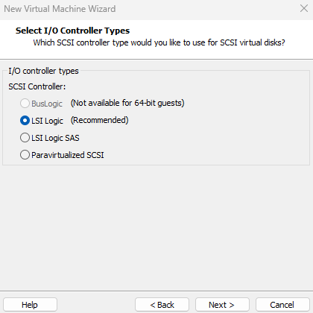

* Crearemos un disco virtual y le pondremos el tamaño que queremos que tenga, en este caso será el que viene por defecto

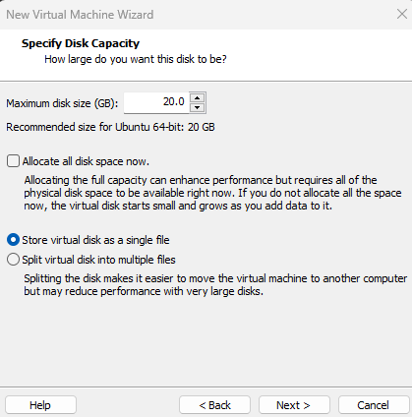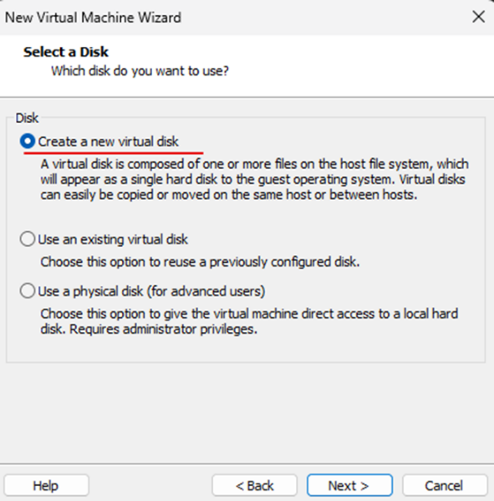

* 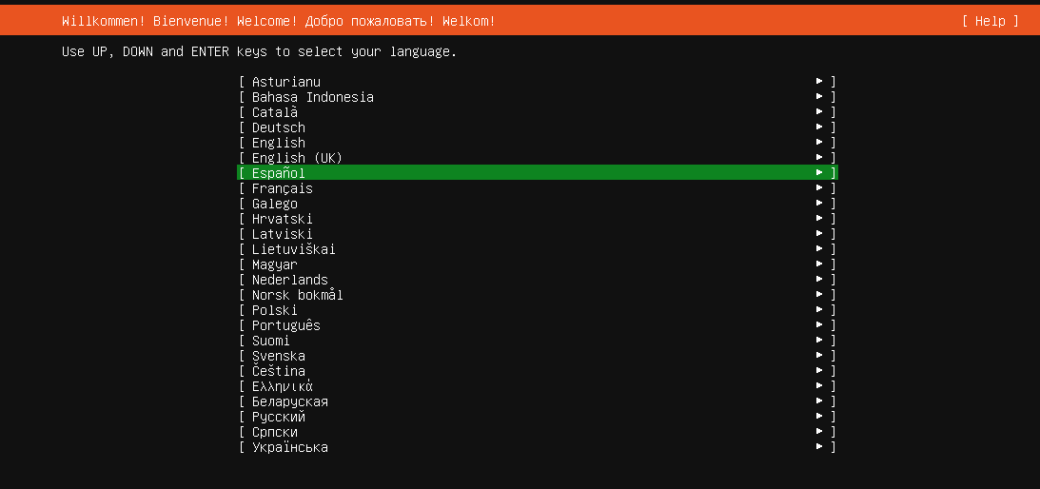Las siguientes pantallas de configuración no modificaremos nada, polo que le daremos a continuar y el sistema operativo se iniciara. Empezaremos a configurarlo. Lo primero de todo elegiremos el idioma que queramos que tenga
* 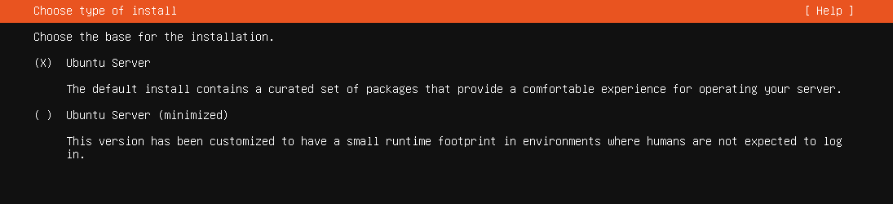Elegiremos la primera opción esta hará que se nos instale el Ubuntu Server de forma completa.
* 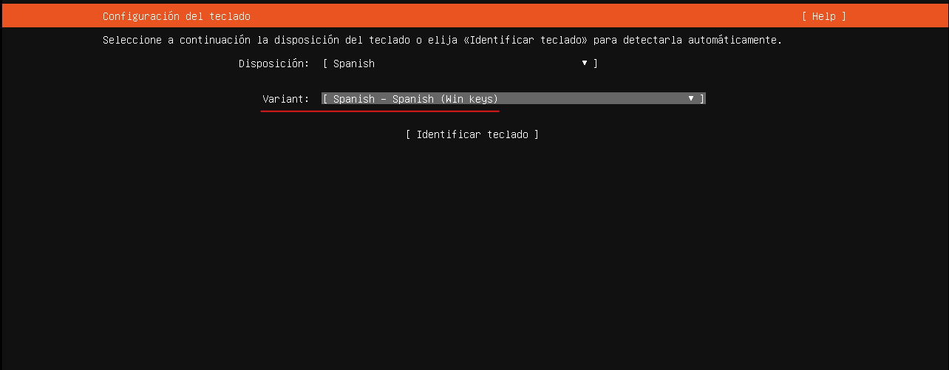Elegiremos la configuración del teclado, en nuestro caso elegiremos que este en “Español” y además elegiremos en la segunda opción que contenga “Win keys” esto hace que nuestro teclado sea el que tenemos en físico (Esto es una variación), ya que si elegimos otro idioma o a otra versión puede que algunas letras o caracteres no estén disponible o que se pongan de una manera distinta
* 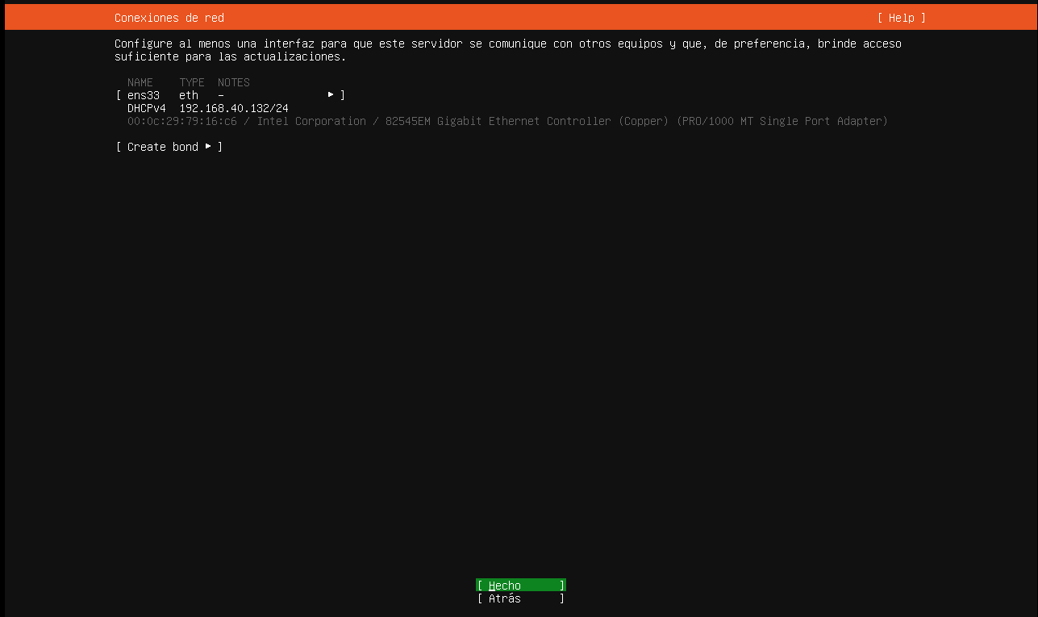La siguiente pantalla con mostrar la conexión a internet, en esta pantalla nos saldrá la dirección IP de nuestra maquina
* 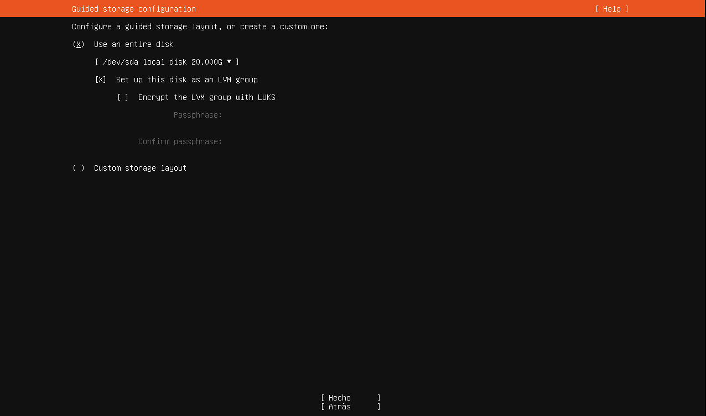Usamos la configuración de disco q viene predetermina por el sistema
* 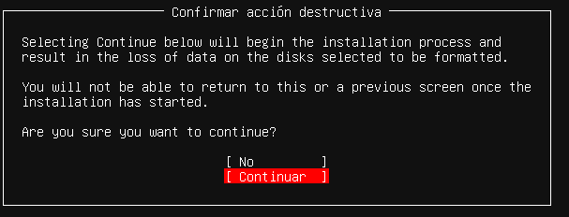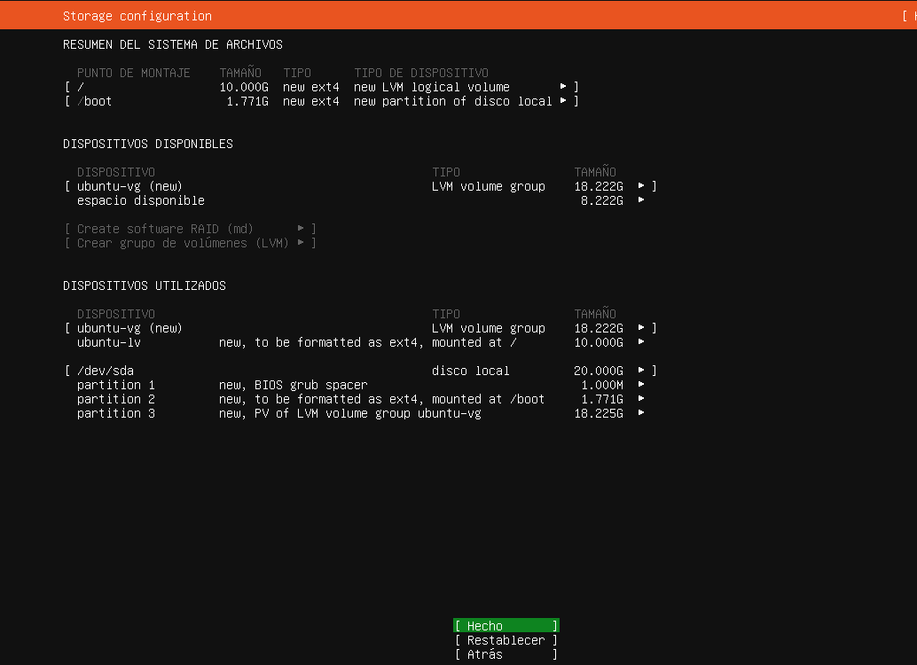Nos saldrá una pantalla de configuración general del sistema, en nuestro caso continuaremos la instalación sin modificar ningún parámetro
* 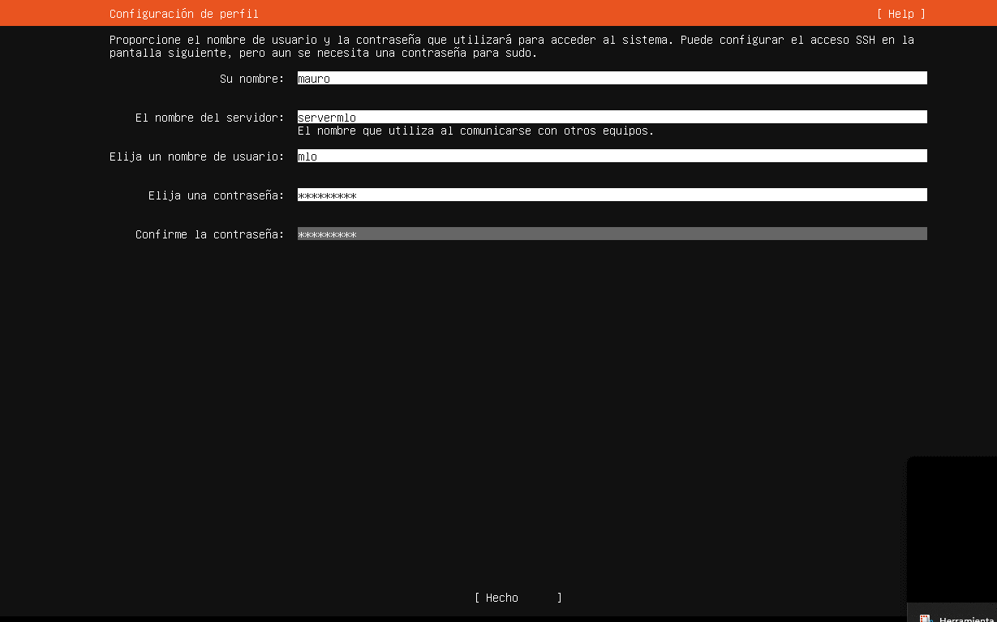Ahora configuraremos el perfil, en el deberemos poner un nombre al servidor, un nombre de usuario y una contraseña.
* 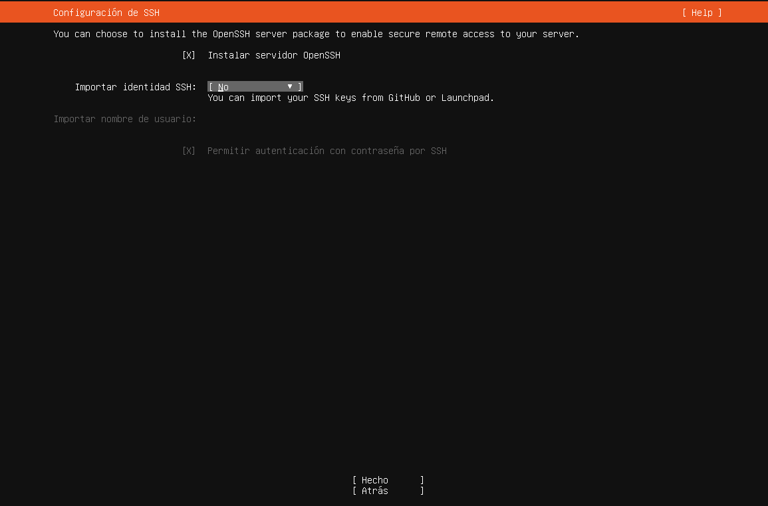Instalaremos el paquete de servidor OpenSSH, permite realizar comunicaciones cifradas a través de una [red](https://es.wikipedia.org/wiki/Red_de_computadoras), usando el [protocolo](https://es.wikipedia.org/wiki/Protocolo_(inform%C3%A1tica)) [SSH](https://es.wikipedia.org/wiki/SSH).
* Una vez realizado todas configuraciones se iniciará la instalación del servidor
* 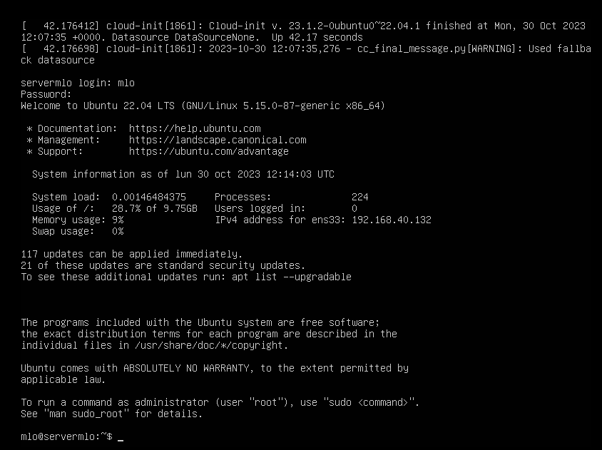Una vez acabado a la instalación, se nos iniciara el Ubuntu server, deberemos poner nombre de usuario y la contraseña que pusimos en la configuración. Una vez accedido ya estará listo para ser utilizado

## **Instalación de Windows Server 2022**

* 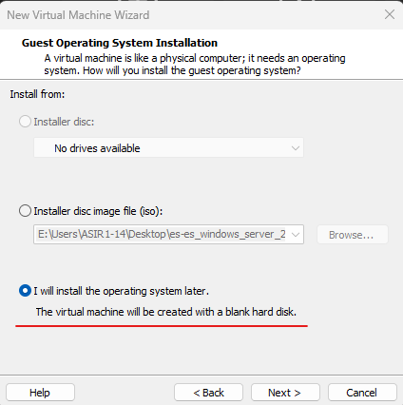Par instalación del Windows Server 2022 instalaremos la ISO después de la configuración, ya que sino la instalamos de primeras nos pedirá clave de producto
* 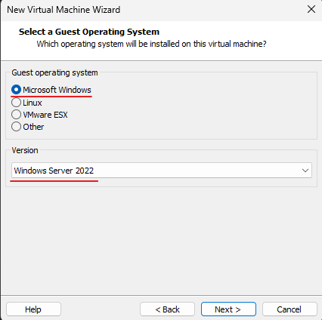Seleccionaremos el sistema operativo y la versión
* 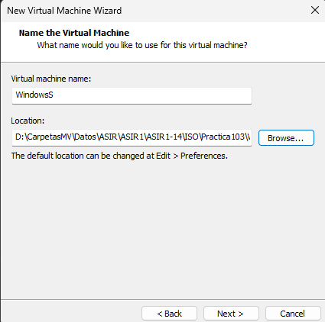Le cambiaremos el nombre y pondremos la ubicación donde se guardará
* 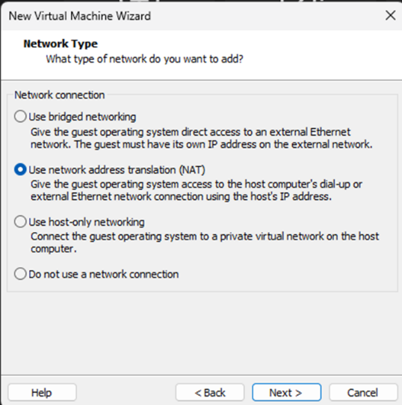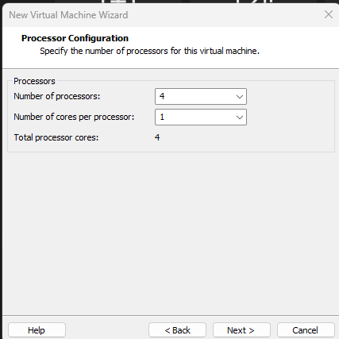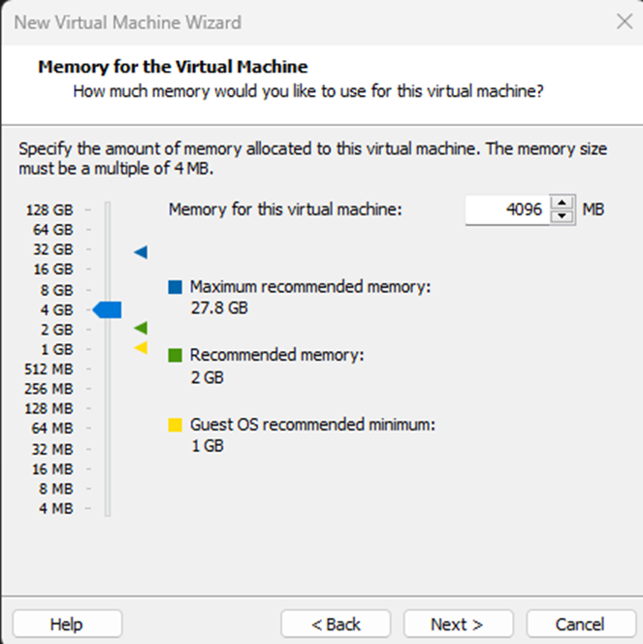Realizaremos las configuraciones básicas como modificar el procesador, cambiar el tamaño del disco y que la interfaz en red este en NAT.
* 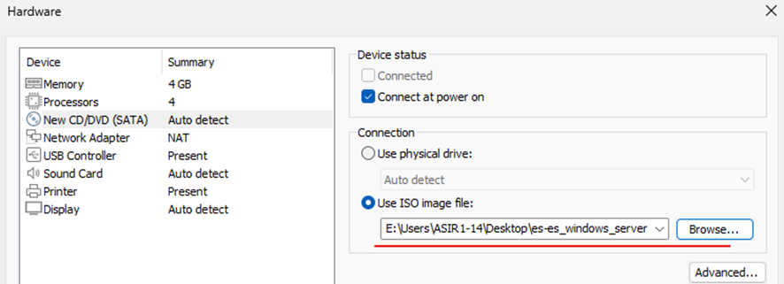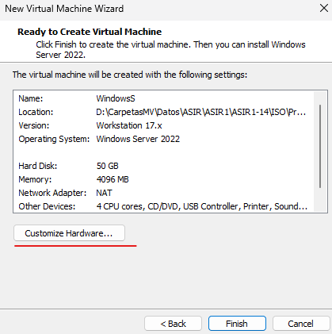Una vez acabada la configuración le insertaremos la ISO, para ello deberemos customizar el hardware e insertarle la ISO
* Una vez insertada la ISO iniciaremos el sistema y empezaremos con la instalación, lo primero de todo deberemos elegir el tipo de sistema que queremos instalar en este caso será con “Experiencia de escritorio” ya que si no instalamos ese tipo el Windows Server será solo por línea de comandos

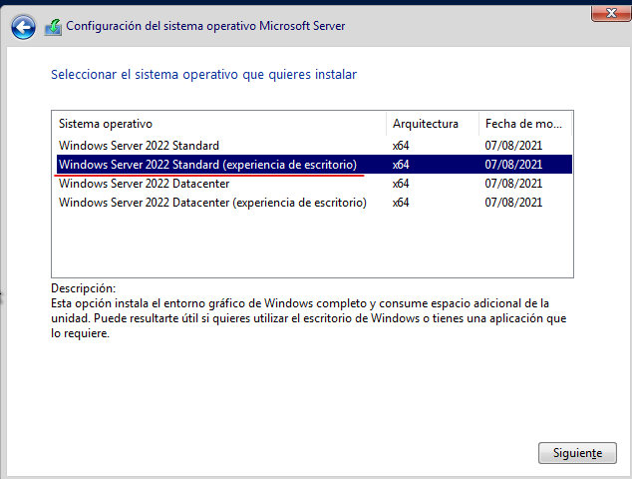

* 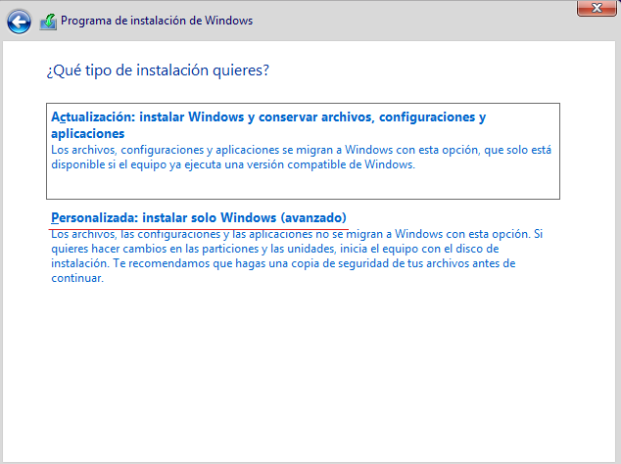Nos iremos a la instalación personalizada, ay que de esta forma solo nos instalaremos el Windows. Dentro de este apartado elegiremos el disco que le hemos puesto en la configuración
* 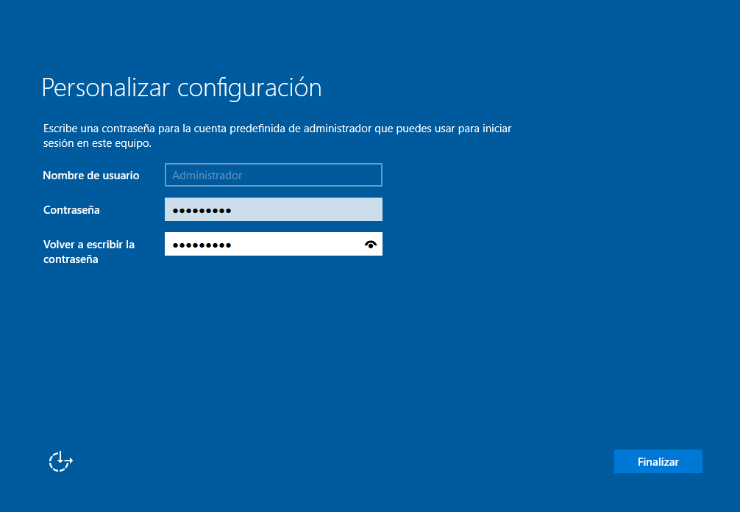Ahora a la cuenta de administrador deberemos ponerle una contraseña
* 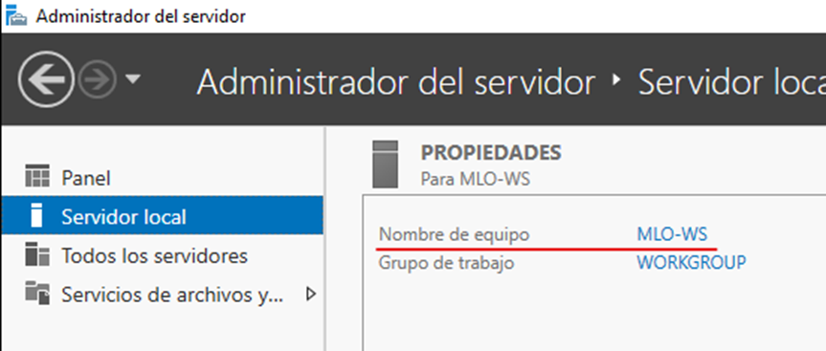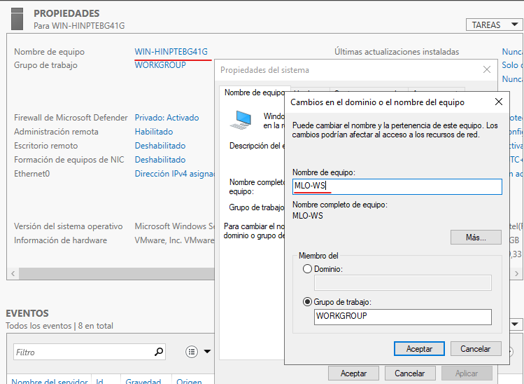Una vez acabado el sistema se instalará de forma automática, dentro del sistema cambiaremos el nombre que viene por defecto, es un cambio tan importante para el sistema que se necesitara reiniciar. Una vez se reinicia el sistema esta listo para su uso

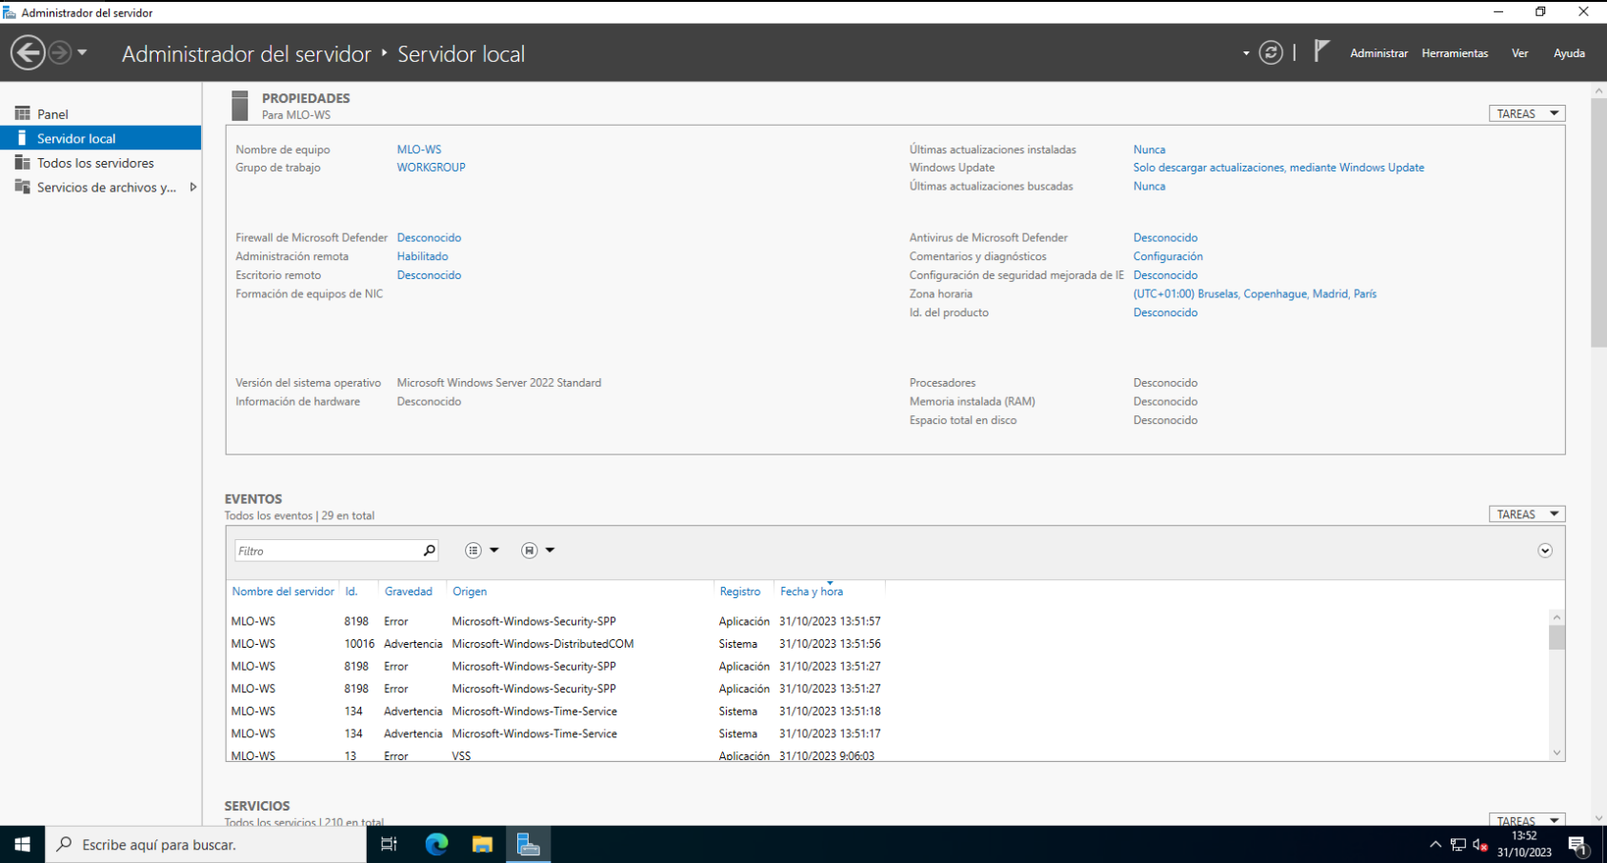

## **Instalación de Fedora**

## **Instalación de Rocky Linux**

# **Conclusión**

* En esta práctica he podido observar los diferentes parámetros de configuración de los distintos sistemas operativos que hemos instalado, también la diferencia de tener una experiencia de escritorio o no tenerla, en el caso de Ubuntu Server que no la tiene, para navegar por el sistema debemos realizarlo por líneas de comando todo lo que queramos hacer. En cambio, en Windows Server es más gráfica y fácil para su gestión